一般社団法人関東学生アメリカンフットボール連盟 御中

KCFA FLAGBOWL 2021参加にあたっての同意書

●●(チーム名)（「当チーム」という）は、一般社団法人関東学生アメリカンフットボール連盟（「連盟」という）主催の『KCFA FLAGBOWL 2021』（「本大会」という）に参加するにあたり、本大会の実施は新型コロナウイルス感染症（「新型コロナ」という）蔓延防止のための様々な制約の影響を大きく受けること及び本大会への参加には新型コロナ感染のリスクがあることを十分理解し、選手やチーム関係者らの安全に最大限配慮した上で、別紙『KCFA FLAGBOWL 2021ガイドライン』を遵守することに同意します。
また、当チームが本大会に参加することは、当チームを構成する各人の自由意思に基づき、自己責任で行うものだということを十分理解しており、当チームを構成する各人が本大会の試合会場（行き帰りを含む）で新型コロナに感染してしまうことがあっても、それに対し連盟は一切責任を負わないことに異議ありません。当チームおよび当チームを構成する各人は、そのようなことが起こっても、連盟にいかなる損害賠償請求もいたしません。
さらに、本大会を円滑に実施するために、当チームは主催者たる連盟にできる限り協力し、その判断を尊重し、その指示に従います。

令和３年 月 日

●●(チーム名) 代表 〇〇〇〇（自署）

【別紙】

『KCFA FLAGBOWL 2021ガイドライン』

■安全管理
１．健康管理
登録選手は、自己の健康管理に責任を持ち、万全の状態で試合に出場する義務を負う。また、ドーピングは不正な行為であり厳禁とする。試合当日の検温を必ず実施すること。37.5度以上ある場合は、チーム関係者に報告し、自身も試合会場に来場しないこと。
２．新型コロナについて
試合会場への入場は『KCFA試合に向けての入場者・観戦者などの取り扱い10月7日版』１ページ目の記載事項（下図参照）を遵守すること。試合当日は自宅での検温を前提とし、新型コロナ感染症の兆候が一切見られない者で、入場時の検温で37.5度未満の者の入場を可とする。入場口で37.5度以上の者が５人以上発生したチームの試合は中止とする。消毒液と非接触型体温計は連盟で用意するが、チームが持参したものを使用しても構わない。
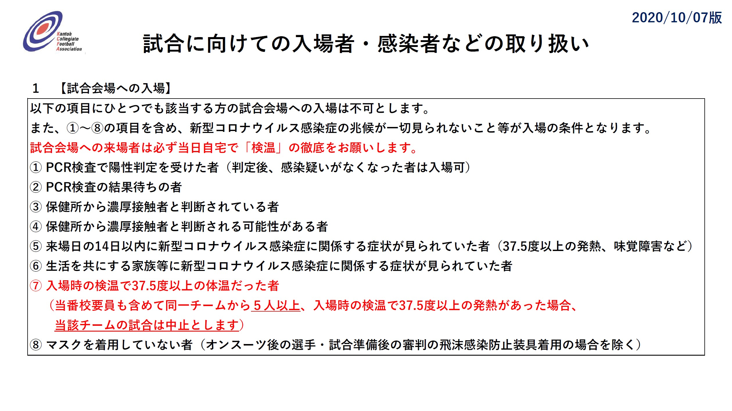
■施設使用注意事項
１．駐車場
チームに対して駐車券は発行しない。近隣の公共駐車場を利用すること。
２．更衣室
新型コロナの感染防止対策として、更衣室の使用は許可しない。スタンド下のウォーミングアップスペースを使用すること。女性用更衣室は別に用意する。
３．トイレを使用するにあたり
①必ずマスク着用すること
②会話等はしないこと。必ず手を洗い、その後各自、チームで用意した消毒液で消毒すること
③人数の多いチームは、時間差等、優先順位をつけ、スムーズに使用すること
４．退出時間
公共会場では、更衣室、シャワー室等の利用は許可しない（感染防止対策）。試合終了後は速やかに会場から退出すること（３密を避け、ソーシャルディスタンスを考慮すること）。
５．ゴミの持ち帰り
個人、チームから出たゴミは全て各自、各チームで持ち帰り処分すること。会場の感染防止対策としてゴミ箱、ゴミの袋は設置しない。

以上

